Laporan Praktikum Pemrograman Web

Jobsheet 7 dan 8

Oleh:
Muhammad Ramdhani Ariyadin (254107060018)
SIB 2-E
Link github :
https://github.com/MuhammadRamdhaniAriyadin/Pemrograman-Web

Jobshet 7

- Tambah validasi ISBN di buku/proses_tambah.php — misalnya memastikan ISBN yang diisi (kalau tidak kosong) hanya berisi angka dan tanda hubung, memakai fungsi PHP preg_match().
- Tambah flash message di anggota/proses_tambah.php untuk kasus yang belum ditangani — bandingkan dengan versi buku/proses_tambah.php yang sudah divalidasi lebih lengkap (rentang tahun, stok non-negatif) — field apa lagi di form anggota yang mungkin perlu aturan validasi tambahan?
- Buat halaman debug_session.php sementara (untuk latihan, hapus setelah selesai) yang menampilkan isi $_SESSION mentah lewat <pre><?php print_r($_SESSION); ?></pre> — cara yang berguna untuk "mengintip" langsung apa yang sebenarnya tersimpan di server saat belajar.
- Tambah tombol "Reset Data" yang memanggil session_destroy() untuk mengosongkan seluruh $_SESSION secara manual, tanpa perlu menutup browser — cari tahu sendiri lewat dokumentasi PHP resmi bagaimana fungsi ini bekerja.

jawab
- Saya telah menambahkan validasi server-side menggunakan fungsi preg_match('/^[0-9-]+$/', $isbn) untuk memastikan bahwa input ISBN (apabila diisi) hanya memuat karakter angka dan tanda hubung (-). Jika terdapat karakter lain, sistem akan membatalkan proses simpan dan menampilkan pesan error via flash message.
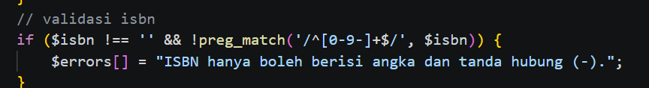

Uji coba
Saya menginputkan isbn dengan huruf lalu aku simpan dan muncul kaliamat eror
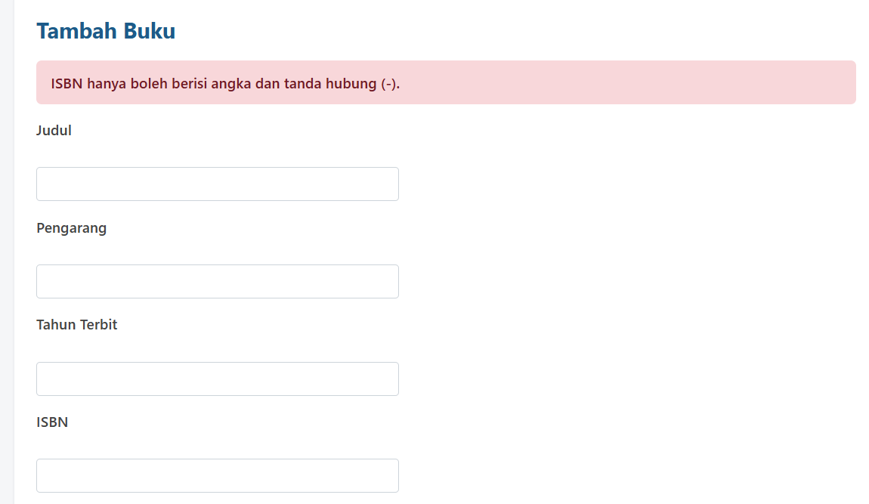

- Membandingkan dengan modul buku, saya menambahkan beberapa aturan validasi tambahan pada form anggota

nama: Memastikan panjang minimal 3 karakter dan hanya berisi huruf, spasi, titik, atau petik.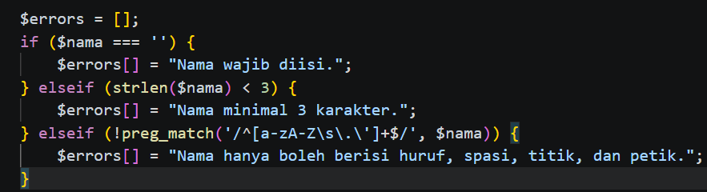

Uji coba
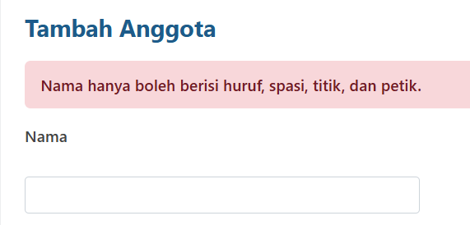

no_anggota: Memastikan jika di isi hanya boleh berisi angka dan tanda hubung (-)
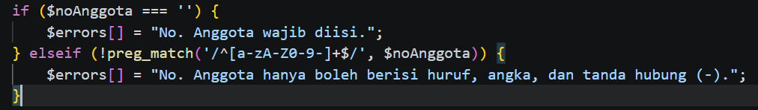

Uji coba
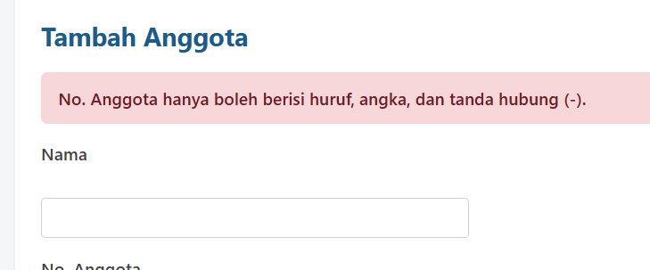
no_hp: Memastikan hanya memuat 10–15 digit angka (dengan opsional tanda + di awal).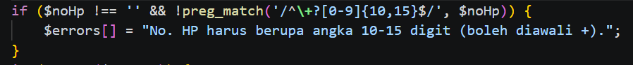

Uji coba
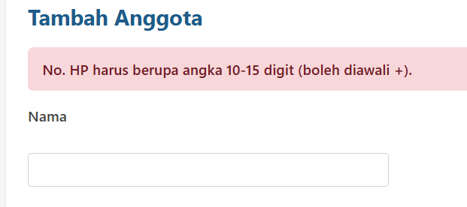

- Pembuatan Halaman Debug Session (debug_session.php) Saya membuat file debug_session.php yang memanfaatkan tag <pre><?php print_r($_SESSION); ?></pre> untuk menampilkan struktur data mentah yang tersimpan dalam $_SESSION. Halaman ini berfungsi sebagai alat pembantu (developer tool) untuk memantau status penyimpanan data secara real-time di server selama proses pengujian.
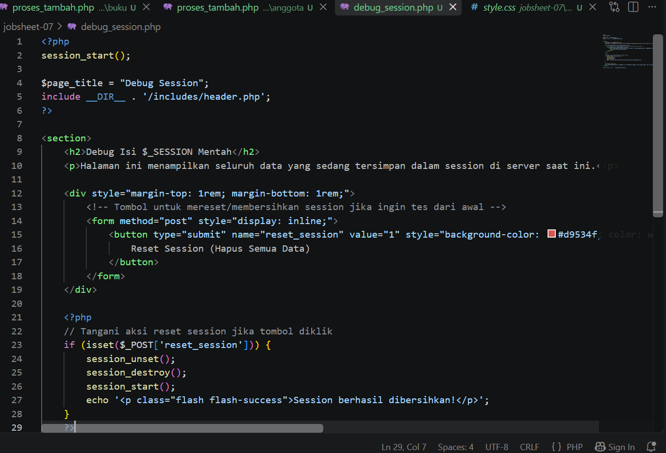
Uji Coba Tampilan Debug Session (debug_session.php)
Hasil: Halaman berhasil menampilkan isi data mentah $_SESSION secara real-time, memperlihatkan array anggota yang berisi data input (nama, no. anggota, alamat, dan no. hp) yang tersimpan di server.
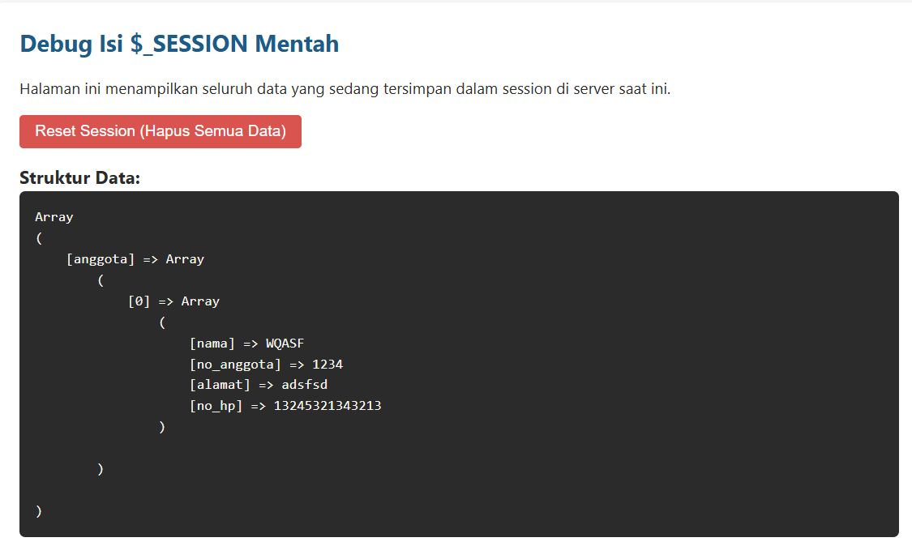
Uji Coba Tombol Reset Session
Hasil: Ketika tombol "Reset Session (Hapus Semua Data)" diklik, sistem berhasil menghapus seluruh session, menampilkan notifikasi flash message "Session berhasil dibersihkan!", dan mengosongkan struktur array $_SESSION.

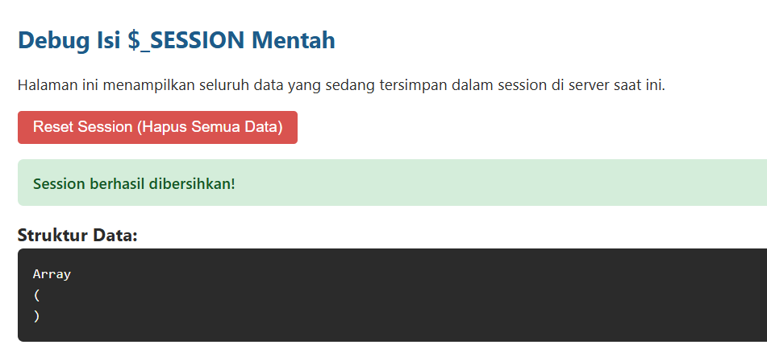

- implementasi Tombol "Reset Data" (reset.php & header.php) Saya menambahkan fitur Reset Data pada navigasi utama. Fitur ini memanggil session_unset() untuk menghapus seluruh variabel session di memori dan session_destroy() untuk menghapus data session dari disk server sesuai rekomendasi dokumentasi resmi PHP. Dengan fitur ini, penyimpanan session dapat dikosongkan secara manual tanpa perlu menutup browser.

Membuat reset php
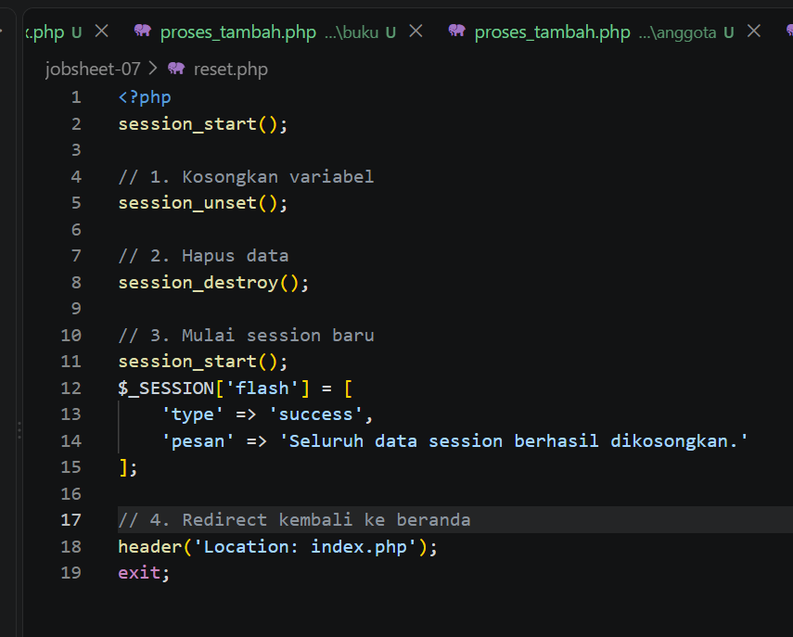

Menambahkan tombol reset data di navigator bar
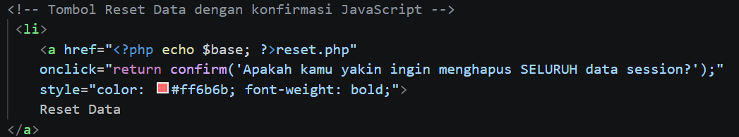

Uji coba

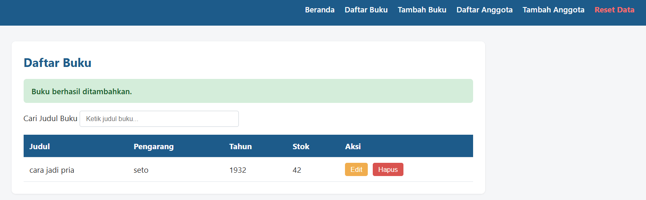
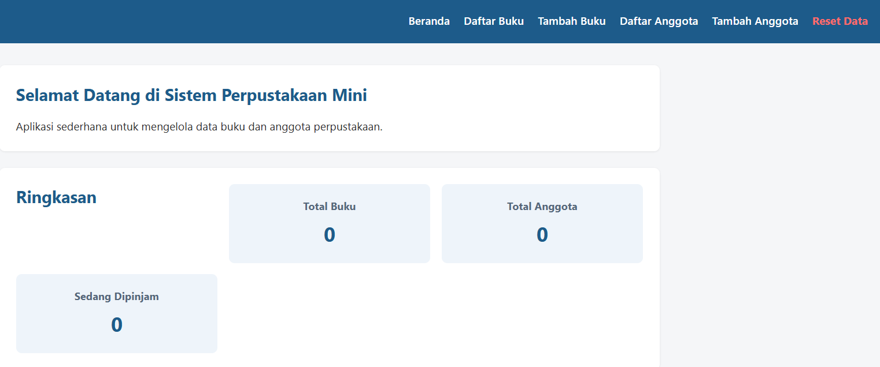
Hasil Uji Coba Ketika tombol "Reset Data" pada navigasi diklik, fungsi session_destroy() berhasil menghapus seluruh data session. Terbukti dari ringkasan di Beranda (Total Buku dan Total Anggota) yang berubah dari berisi data menjadi 0.

Jobshet 8

- Tangani error UNIQUE dengan rapi — bungkus $stmt->execute(...) di anggota/proses_tambah.php dengan try/catch (PDOException $e), lalu set $_SESSION['flash'] berisi pesan seperti "No. Anggota sudah dipakai, gunakan nomor lain." alih-alih membiarkan error mentah ditampilkan ke pengguna.
- Tambah kolom baru — misalnya tanggal_ditambahkan TIMESTAMP DEFAULT NOW() di tabel buku (cari tahu sendiri arti NOW() dan TIMESTAMP lewat dokumentasi PostgreSQL), lalu tampilkan kolom itu di buku/list.php.
- Buat query pencarian di server — tambahkan WHERE judul ILIKE :keyword (ILIKE = pencocokan teks tanpa memandang huruf besar/kecil di PostgreSQL) ke query SELECT di buku/list.php, dihubungkan dengan kolom pencarian yang sudah ada di HTML — bandingkan dengan filter tabel sisi klien yang sudah kamu bangun di dokumentasi jobsheet-05 §6.
- Migrasi data lama — coba tulis skrip PHP kecil terpisah yang membaca data/buku.json dari jobsheet-06 (dokumentasi jobsheet-06 §3) lalu memasukkan seluruh isinya ke tabel buku lewat INSERT — latihan bagus untuk memahami bagaimana data lama bisa "dipindahkan" ke database baru.

Jawab
- Penanganan Error UNIQUE Constraint pada anggota/proses_tambah.php
Untuk mencegah aplikasi menampilkan pesan error mentah dari database saat terjadi duplikasi nomor anggota, eksekusi query $stmt->execute(...) dibungkus menggunakan blok try...catch (PDOException $e).
Jika terjadi error akibat pelanggaran integritas data (UNIQUE constraint dengan SQLSTATE 23000), sistem akan menangkap exception tersebut secara elegan, memasukkan pesan peringatan ke dalam $_SESSION['flash'], dan mengarahkan (redirect) pengguna kembali ke halaman tambah.php
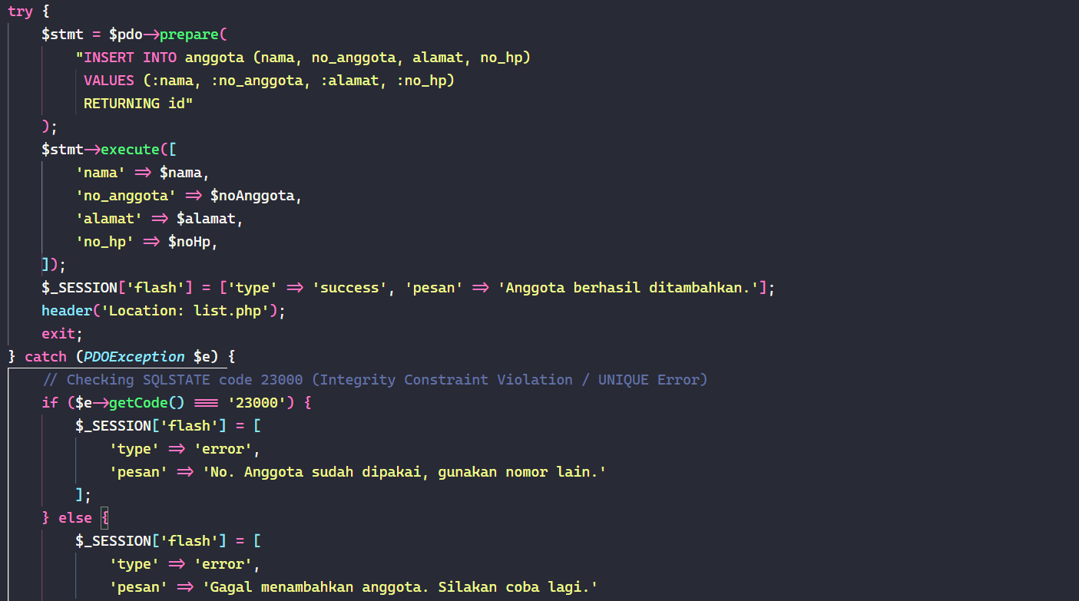
  - Pengujian Input Sukses (Data Unik)
Langkah:
Masukkan data anggota baru
Hasil yang Diharapkan:
Pengguna berhasil diarahkan ke halaman list.php.
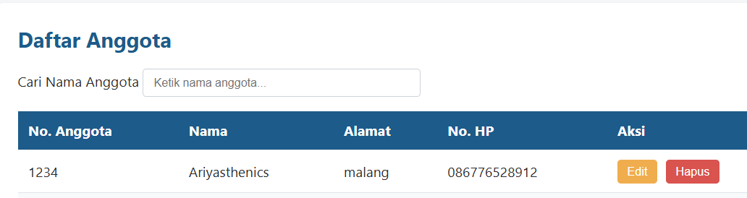
  - Pengujian Duplikasi Data
Langkah:
Masukkan data anggota baru, namun gunakan No. Anggota yang sama persis dengan data sebelumnya (1234).
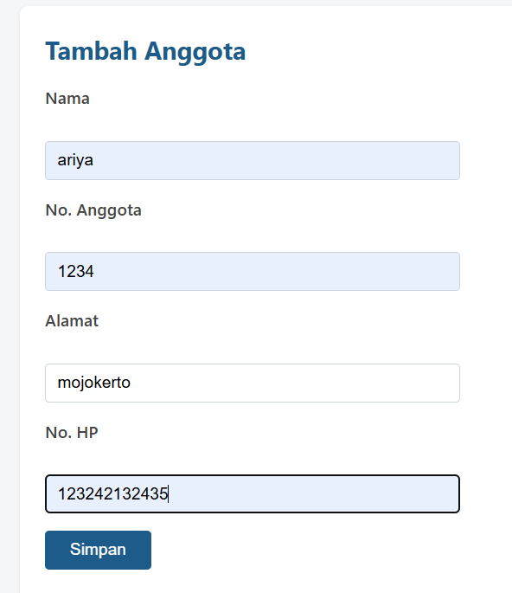
Klik tombol Simpan / Submit.
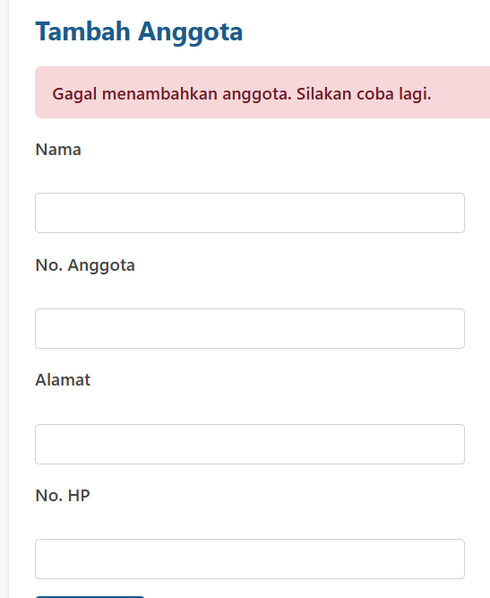
Hasil yang Diharapkan:
Pengguna tidak melihat pesan error merah dari PHP/PostgreSQL (uncaught PDOException).
Pengguna secara rapi dikembalikan (redirect) ke halaman tambah.php.
Muncul pesan error flash sesuai ketentuan: "No. Anggota sudah dipakai, gunakan nomor lain."

- Definisi Tipe Data & Fungsi PostgreSQL:
TIMESTAMP: Tipe data dalam PostgreSQL yang digunakan untuk menyimpan nilai tanggal dan waktu secara presisi (tahun, bulan, hari, jam, menit, detik).
NOW(): Fungsi bawaan PostgreSQL yang mengembalikan nilai tanggal dan waktu sistem saat ini (current timestamp).
DEFAULT NOW(): Klausa yang memastikan bahwa jika nilai kolom tidak diisi secara eksplisit saat proses INSERT, PostgreSQL secara otomatis mengisinya dengan waktu eksekusi query.
- Perubahan pada Database (DDL): Perintah SQL untuk menambahkan kolom tanggal_ditambahkan pada tabel buku:

- Perubahan pada Kode (buku/list.php): Menambahkan header <th>Tanggal Ditambahkan</th> pada elemen <thead>, mengubah colspan menjadi 6, serta menampilkan nilainya pada elemen <tbody>: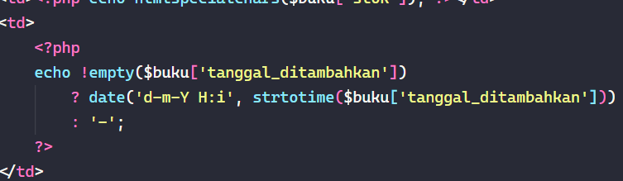
- Pengujian
Masukkan data buku baru lalu simpan.
Buka halaman buku/list.php.
Hasil Diharapkan:
Data buku baru muncul di daftar.
Kolom Tanggal Ditambahkan terisi secara otomatis sesuai tanggal dan jam saat data tersebut dimasukkan tanpa perlu diinput manual dari form.
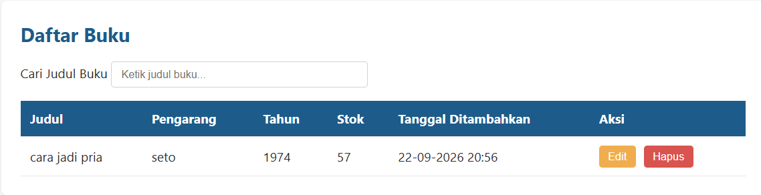

- Implementasi Pencarian Sisi Server (Server-Side Search) Pencarian sisi server dilakukan dengan menambahkan kondisi WHERE judul ILIKE :keyword pada query SELECT di buku/list.php. Parameter pencarian ditangkap dari input HTML menggunakan metode GET ($_GET['keyword']), kemudian nilai kata kunci dibungkus dengan karakter wildcard (%keyword%) agar dapat mencocokkan kata secara parsial.

Operator ILIKE merupakan operator khas PostgreSQL yang berfungsi melakukan pencocokan teks secara case-insensitive (mengabaikan perbedaan huruf besar dan huruf kecil).
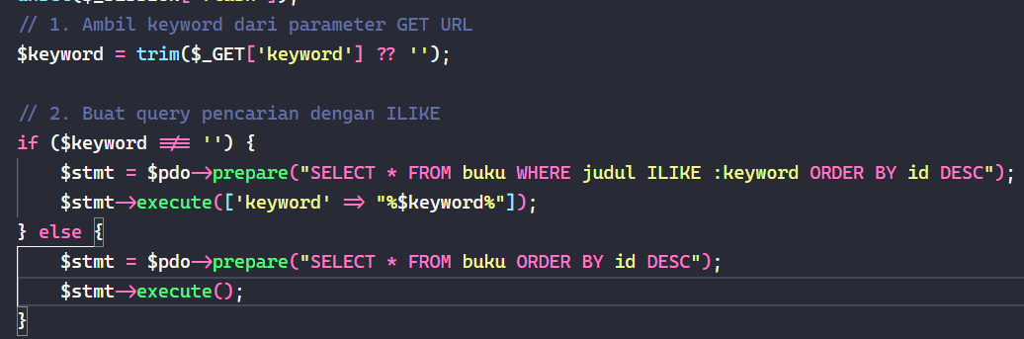

Perbandingan Pencarian Sisi Server vs. Pencarian Sisi Klien (Jobsheet-05 §6)
Aspek Perbandingan | Server-Side Search (ILIKE / PostgreSQL) | Client-Side Search (JavaScript / Jobsheet-05 §6)
Lokasi Proses | Diproses langsung oleh database PostgreSQL di server. | Diproses oleh browser pengguna menggunakan JavaScript.
Performa & Skalabilitas | Sangat baik untuk data besar. Hanya data yang cocok yang dikirim dari database ke browser. | Hanya cocok untuk data kecil. Semua data harus di-render ke HTML terlebih dahulu baru difilter.
Sensitivitas Huruf | Otomatis case-insensitive berkat operator ILIKE. | Perlu penanganan manual pada kode JavaScript (misal: .toLowerCase()).
Kebutuhan Reload | Membutuhkan reload halaman (atau request AJAX) untuk mengambil data baru. | Responsif dan instant tanpa perlu reload halaman.
Uji Coba Case Insensitivity (ILIKE):
  - Masukkan kata pencarian dengan kombinasi huruf kapital tak beraturan (misal: pEmRoGrAmAn atau PEMROGRAMAN).
  - Hasil Diharapkan: PostgreSQL tetap berhasil mencocokkan data karena operator ILIKE mengabaikan perbedaan huruf besar/kecil.
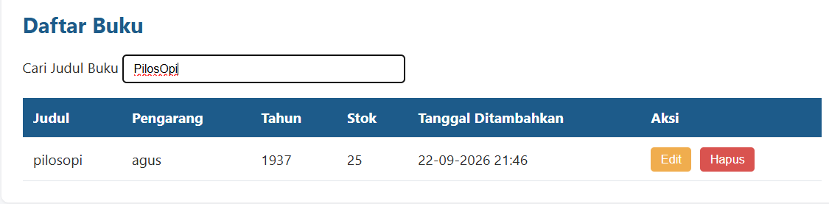
- Proses migrasi data dari format berkas terstruktur (data/buku.json) ke dalam tabel database PostgreSQL dilakukan dengan cara membaca isi file JSON menggunakan file_get_contents(), mengonversinya menjadi array associative menggunakan json_decode(), lalu melakukan perulangan (foreach) untuk memasukkan tiap elemen ke dalam database melalui prepared statement INSERT.
Tujuan dan Manfaat:
Otomatisasi Pindahan Data: Mengidentifikasi struktur data lama dan memindahkannya ke skema database relasional tanpa perlu input manual satu per satu.
Keamanan & Integritas: Penggunaan prepared statement mencegah adanya kesalahan penulisan (syntax error) atau kebocoran query saat membaca string judul/pengarang dari berkas JSON.
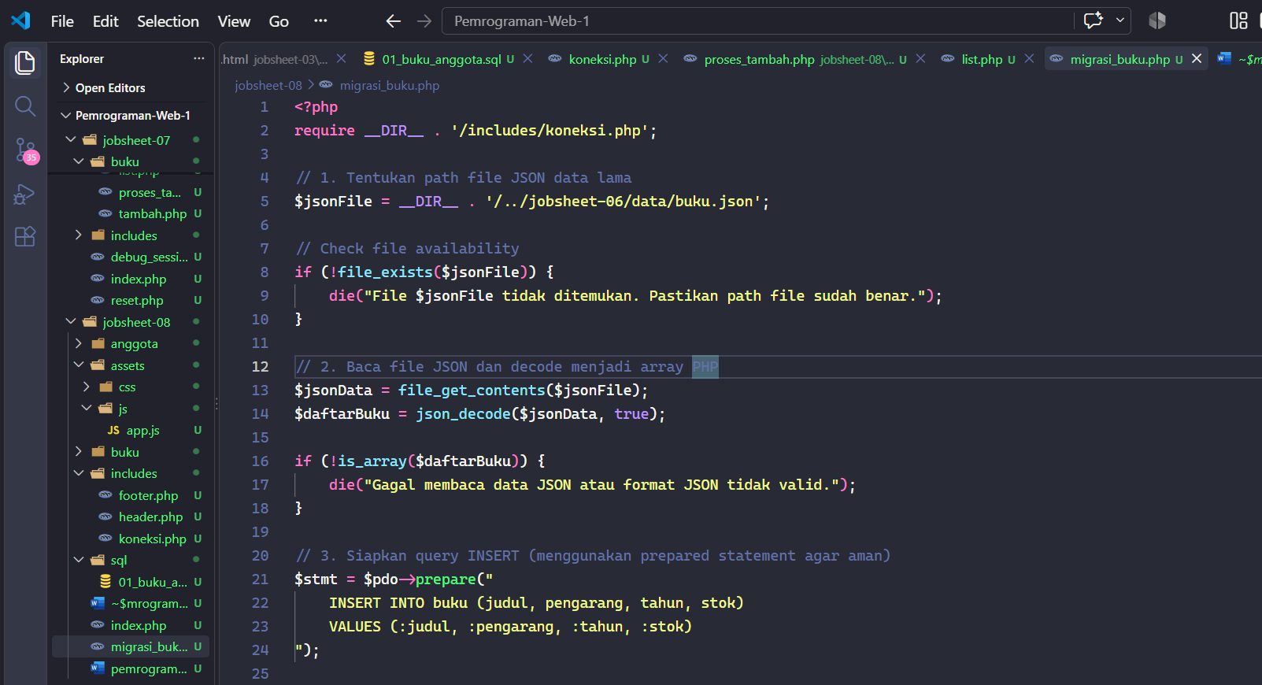
Langkah Uji Coba (Testing)
Persiapan Data:
Pastikan file data/buku.json tersedia dan berisi array objek data buku.
Eksekusi Skrip Migrasi:
Akses skrip melalui browser (misal: http://localhost/proyek-kamu/migrasi_buku.php) atau jalankan via CLI terminal (php migrasi_buku.php).
Hasil Diharapkan:
Muncul ringkasan output status migrasi, contoh: "Migrasi Selesai! Berhasil diimpor: X data."
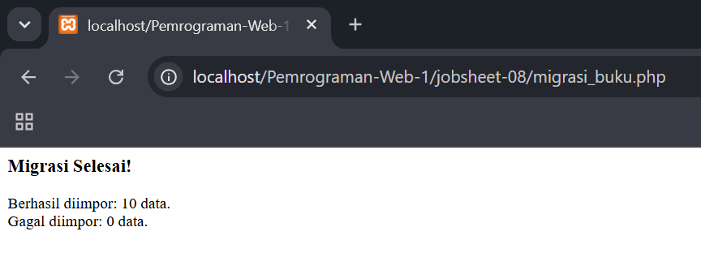

  - Buka halaman buku/list.php atau cek via database client (pgAdmin/DBeaver), seluruh data dari file JSON lama telah masuk ke dalam tabel buku lengkap dengan penentuan nilai tanggal_ditambahkan otomatis dari PostgreSQL.
